**HH6. CHUYÊN ĐỀ 1 - MỘT SỐ HÌNH PHẲNG TRONG THỰC TIỄN**

**CHỦ ĐỀ 7: MỘT SỐ BÀI TOÁN CHU VI VÀ DIỆN TÍCH TỨ GIÁC**

**TỔNG HỢP CÓ SỰ GIAO NHAU CÁC HÌNH**

**PHẦN I. TÓM TẮT LÝ THUYẾT**

Công thức tính chu vi , diện tích các hình đã học.

|  |  |
| --- | --- |
| **1.Hình chữ nhật**:  (a, b cùng đơn vị đo) |  |
| **2. Hình vuông:** |  |
| **3.Hình thoi:**    ( là độ dài hai đường chéo) |  |

**4. Hình tam giác:**

|  |  |  |  |
| --- | --- | --- | --- |
|  |  | |  |
| **5. Hình thang:** | |  | |
| **6. Hình bình hành** | |  | |

**PHẦN II.CÁC BÀI TOÁN**

**Bài 1**: Cho hình vẽ dưới đây, biết diện tích hình chữ nhật là .Tính diện tích hình tam giác

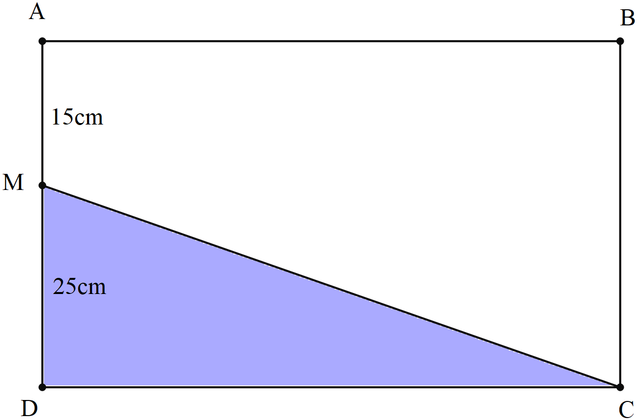

***Lời giải:***

Chiều rộng của hình chữ nhật là: 

Chiều dài hình chữ nhật là: 

Diện tích hình tam giác  là: 

**Bài 2:** Cho hình vẽ sau đây biết diện tích hình tam giác là .

1. Tìm diện tích hình chữ nhật ?
2. Tìm diện tích tứ giác?



***Lời giải:***

Chiều dài của hình chữ nhật .



Chiều rộng hình chữ nhật  là:



Diện tích hình chữ nhật là:



Diện tích hình tứ giáclà:



**Bài 3**: Cho hình vẽ với các số đo như sau

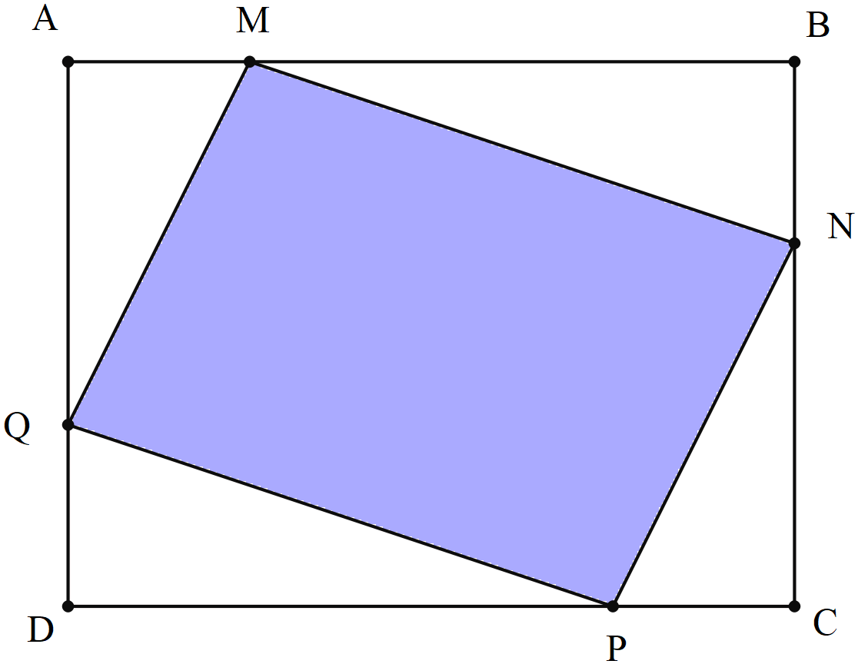

Tính diện tích hình bình hành vẽ trong hình chữ nhật . Biết ; ; ;;

***Lời giải:***

Diện tích hình bình hành  bằng diện tích hình chữ nhật  trừ đi tổng diện tích của bốn hình tam giác,,  và .

Ta có:









Diện tích hình tam giác  (hoặc tam giác ) là:



Diện tích hình tam giác  (hoặc tam giác ) là:



Diện tích hình chữ nhậtlà:



Diện tích hình bình hành  là:



**Bài 4**: Một thửa ruộng hình chữ nhật có chiều rộng  và có diện tích bằng diện tích một cái sân hình vuông cạnh . Tính chu vi thửa ruộng đó?



***Lời giải:***

Diện tích hình chữ nhật là: 

Chiều dài hình chữ nhật là: 

Chu vi hình chữ nhật là: 

**Bài 5**: Một nền nhà hình chữ nhật có nửa chu vi là , chiều rộng . Người ta nát nền nhà bằng loại gạch men hình vuông có cạnh .

1. Tính diện tích nền nhà.
2. Tìm số viên gạch cần dùng để nát nền nhà đó (Coi diện tích khe giữa các viên gạch không đáng kể)



***Lời giải:***

a) Chiều dài hình chữ nhật là: 

Diện tích nền nhà là: 

Đổi 

b) Diện tích viên gạch men là: 

Số viên gạch cần dùng để nát nền nhà đó là:  (viên)

**Bài 6**: Cho hình thoi có diện tích là và chu vi là .

Đoạn thẳng chia hình thoi thành hai hình bình hành và  (như hình vẽ), biết độ dài cạnh hơn độ dài cạnh là . Tính:

1. Chu vi hình bình hành .
2. Diện tích hình bình hành .



***Lời giải:***

Cạnh của hình thoi có độ dài là: 

Độ dài cạnh là: 

Độ dài cạnh là: 

1. Chu vi hình bình hành là: 
2. Có  hay diện tích hình binh hànhbằng diện tích hình bình hành . (vì có cùng chiều cao hạ từ  xuống)

Diện tích hình bình hành là: 

**Bài 7**: Một thửa ruộng hình thang có đáy lớn ; đáy bé bằng  đáy lớn và chiều cao bé hơn đáy bé là .

1. Tính diện tích thửa ruộng hình thang.
2. Cứ thu được thóc. Tính xem trên cả thửa ruộng thu hoạch được bao nhiêu ki-lô-gam thóc?



***Lời giải:***

1. Đáy bé của thửa ruộng là: 

Chiều cao của thửa ruộng là: 

Diện tích thửa ruộng là: 

1. Số thóc thu được trên thửa ruộng là: 

**Bài 8**:

Cho hình thang vuông có kích thước như trên hình vẽ trên. Tính:

1. Diện tích hình thang 
2. Diện tích hình tam giác 



***Lời giải:***

1. Diện tích hình thang 



1. Diện tích hình tam giác là:



Diện tích hình tam giác  là:



**Bài 9**: Tính diện tích của một hình vuông có chu vi bằng chu vi của hình chữ nhật có chiều dài , chiều rộng .

***Lời giải:***

Chu vi hình chữ nhật là: 

Cạnh của hình vuông là: 

Diện tích của hình vuông là: 

**Bài 10**: Nhà bác Hoa có một miếng đất hình thang có trung bình cộng  đáy là , đường cao bằng cạnh của một mảnh vườn hình vuông có chu vi . Người ta trồng ngô trên miếng đất này, mỗi mùa, cứ  hec-ta thì thu được tấn ngô. Hỏi trên mảnh đất này, mỗi mùa người ta thu được tất cả bao nhiêu ki-lô-gam ngô?

***Lời giải:***

Tổng chiều dài hai cạnh đáy của hình thang là: 

Chiều cao của hình thang là: 

Diện tích hình thang là: 

Số ki-lô-gam ngô thu được trong 1 mùa là:  (tấn) = 

**Bài 11**: Cho (1), (2), (3), (4) là các hình thang vuông có kích thước tương ứng bằng nhau. Biết rằng . Tính diện tích hình chữ nhật.



***Lời giải:***

Vì các hình thang vuông , , ,  bằng nhau nên:

và 

Mặt khác 

Do đó 

Diện tích hình thang vuông  là:



Diện tích hình chữ nhật là: 

**Bài 12**: Tính chu vi và diện tích của một hình vuông, biết rằng nếu thêm vào một cạnh của hình vuông  và bớt ở cạnh kề nó  thì hình vuông trở thành  hình chữ nhật có chiều dài gấp  lần chiều rộng.

***Lời giải:***

Ta có hình vẽ mô tả hình chữ nhật như sau:



Hiệu chiều dài và chiều rộng của hình chữ nhật là: 

Coi chiều rộng là 1 phần thì chiều dài là 2 phần

Hiệu số phần bằng nhau là:  (phần)

 phần ứng với 

Chiều dài của hình chữ nhật là: 

Cạnh của hình vuông lúc đầu là: 

Chu vi hình vuông lúc đầu là: 

Diện tích hình vuông lúc đầu là: 

**Bài 13**: Một thửa ruộng hình thang vuông  có tổng hai đáy là . Người ta mở rộng thêm đáy bé là để thửa ruộng thành hình chữ nhật, vì vậy diện tích tăng thêm . Tính diện tích thửa ruộng hình thang ban đầu.



***Lời giải:***

Vì chiều cao phần diện tích tăng thêm cũng là chiều cao  của tam giác .

Chiều cao  của tam giác là:



Diện tích thửa ruộng hình thang ban đầu là



**Bài 14:** Người ta xếp  hình chữ nhật bằng nhau có chiều rộng mỗi hình là ; chiều dài là để được một hình vuông và bên trong có là một hình vuông  (như hình vẽ). Tính diện tích hình vuông .

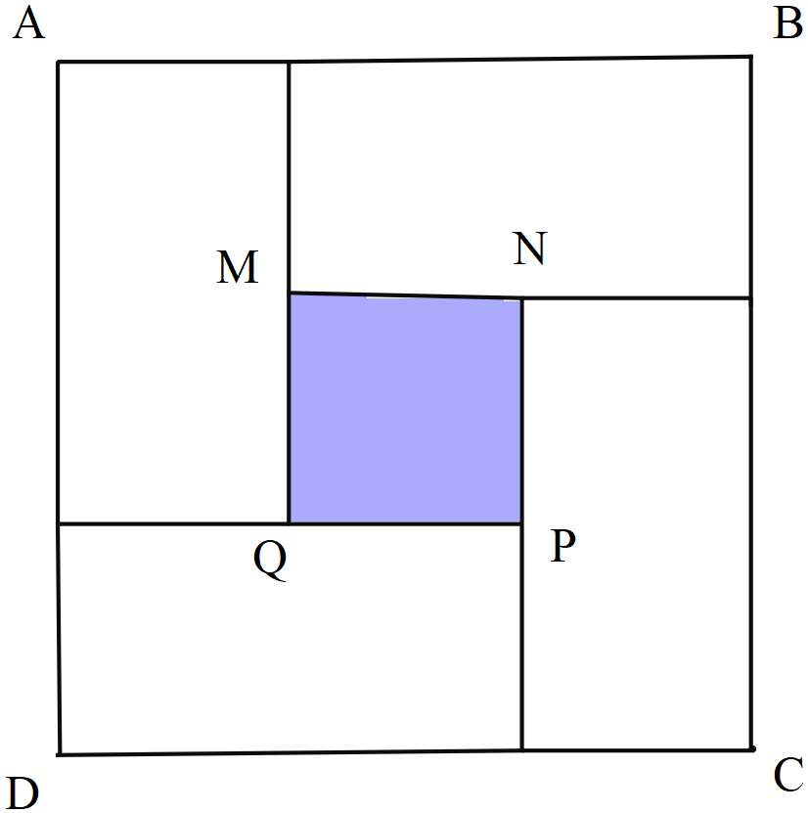

***Lời giải:***

Cạnh hình vuông là 

Diện tích hình chữ nhật nhỏ là: 

Diện tích hình vuông  là: 

Diện tích hình vuông  là : 

**Bài 15:**

Cho hình chữ nhật và hình bình hành  có các kích thước ghi trên hình vẽ. Tính diện tích hình chữ nhật  và hình bình hành .



***Lời giải:***

Nhìn hình ta có:

Diện tích hình chữ nhật  là:



Cạnh  của hình bình hành  là:



Diện tích hình bình hành  là:



**Bài 16:** Người ta có thể thiết kế một mặt bàn hình bình hành bằng cách ghép bốn miếng gỗ hình tam giác đều lại với nhau (như hình vẽ). Biết rằng bốn miếng gỗ hình tam giác đều có diện tích bằng nhau, đồng thời chiếc bàn sau khi ghép khít bốn tam giác lại với nhau có độ dài một cạnh bằng  và chiều cao tương ứng là . Hãy tính diện tích của mặt bàn và diện tích của một miếng gỗ đem ghép?

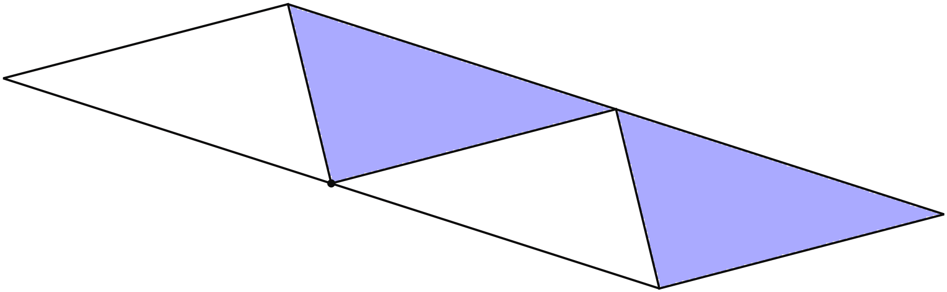

***Lời giải:***

Mặt bàn là hình bình hành có độ dài một cạnh bằng  và chiều cao tương ứng là  nên diện tích của mặt bàn là: . 

Diện tích của một miếng gỗ hình tam giác đều đem ghép thành chiếc bàn là:



**Bài 17:** Anh Nam muốn dùng giấy dán tường để dán trang trí một bức tường hình chữ nhật có chiều dài và chiều rộng . Ở giữa bức tường có một cửa sổ hình thoi có độ dài hai đường chéo lần lượt là  và . Tính số tiền cần dùng để dán giấy bức tường trên, biết rằng giá trọn gói (bao gồm tiền giấy dán và tiền công) mỗi mét vuông giấy dán tường là đồng.

***Lời giải:***

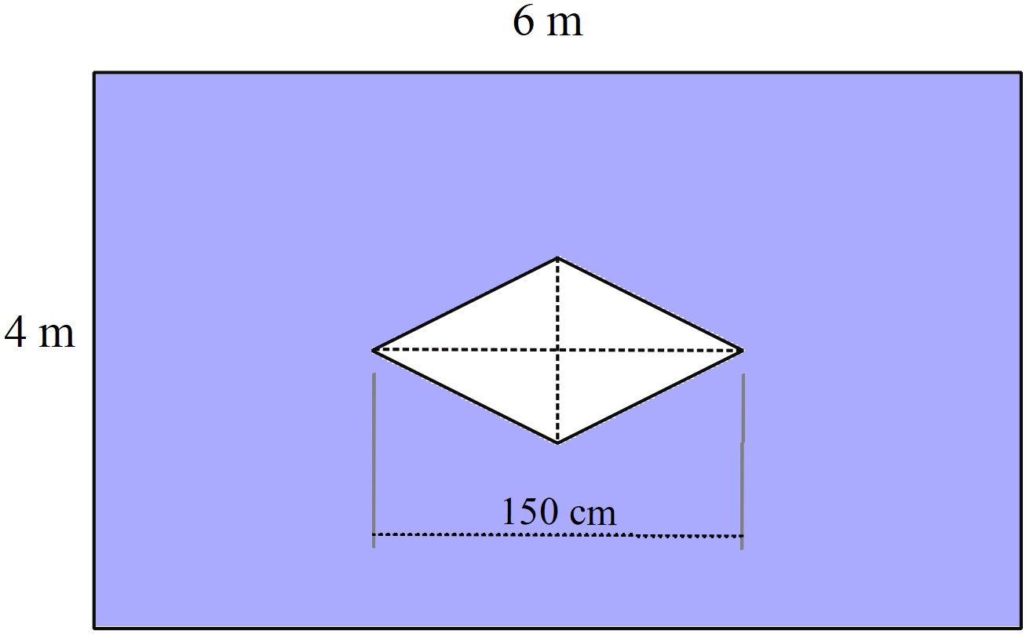

Diện tích bức tường là: 

Diện tích cửa sổ là: .

Diện tích giấy dán tường cần dùng là:





Số tiền cần dùng để dán giấy bức tường trên là: .



**Bài 18:** Bác An lát nền cho một căn phòng hình chữ nhật có chiều dài , chiều rộng. Bác dùng loại gạch lát nền là gạch hình vuông có cạnh dài . Hỏi:

a) Bác An phải sử dụng bao nhiêu viên gạch (coi mạch vữa không đáng kể) để lát hết nền căn phòng.

b) Số tiền bác An cần phải trả để lát nền cho căn phòng biết tiền gạch cho mỗi mét vuông là  đồng và tiền công thợ lát mỗi mét vuông nền nhà là  đồng.

***Lời giải:***

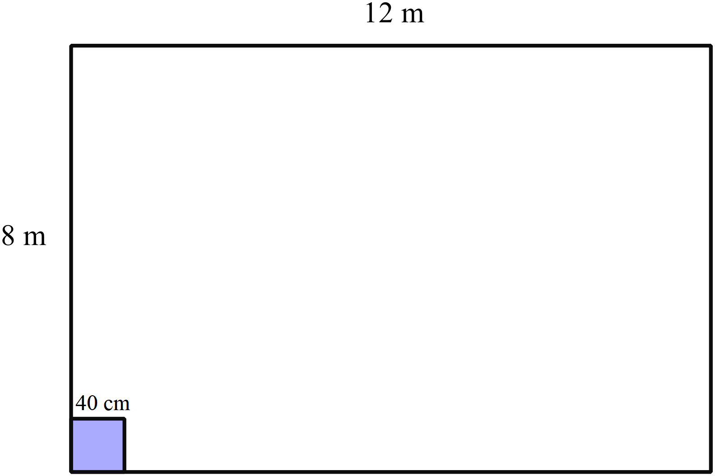

a) Diện tích nền căn phòng là: .

Diện tích một viên gạch là: .

Số viên gạch cần dùng để lát hết nền căn phòng là:  (viên).

b) Tiền gạch dùng để lát hết nền căn phòng là:  (đồng).

Tiền công thợ phải trả để lát hết nền căn phòng là:  (đồng).

Số tiền bác An cần phải trả để lát nền cho căn phòng là:  (đồng).

**Bài 19:** Một chi tiết máy có dạng và kích thước như hình biết  là hình chữ nhật, là hình thang cân. Hãy hãy tính chu vi và diện tích của chi tiết máy đó.

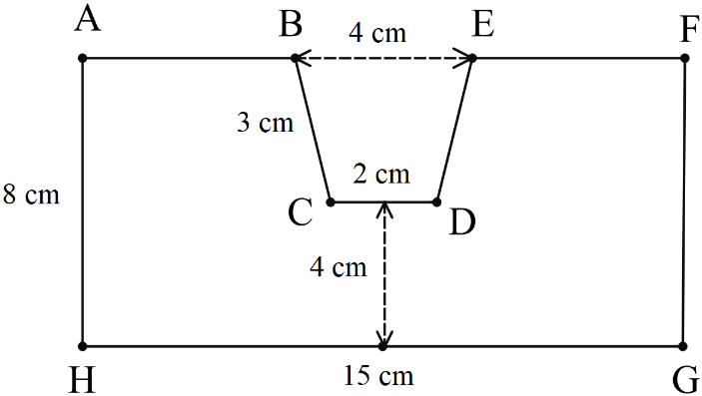

***Lời giải:***

Chu vi của chi tiết máy đó là: .

Diện tích hình chữ nhật  là .

Độ dài đường cao của hình thang cân  là .

Diện tích hình thang cân  là .

Diện tích của chi tiết máy đó là  .

Vậy chi tiết máy có chu vi bằng , diện tích bằng .

**Bài 20:** Khu vườn nhà anh Sơn có dạng như hình vẽ.

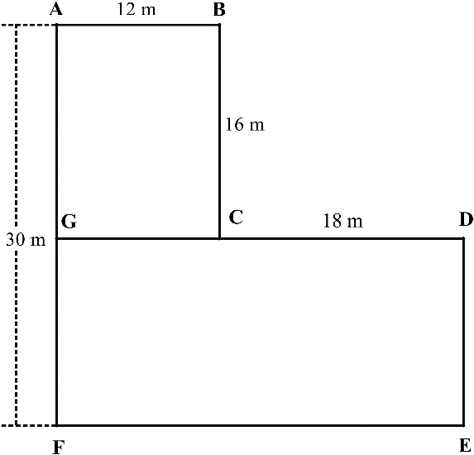

a) Anh Sơn muốn dùng lưới B40 để rào cả khu vườn thì cần dùng tất cả bao nhiêu mét lưới (theo chiều dài) và anh phải trả bao nhiêu tiền để rào khu vườn, biết giá trọn gói (gồm tiền lưới và tiền công) cho mỗi mét lưới (theo chiều dài) là  đồng.

b) Trên phần đất , anh Sơn trồng rau xà lách, còn trên mảnh đất anh trồng rau cải xanh. Hỏi sau khi anh Sơn thu hoạch hết toàn bộ rau xà lách và rau cải xanh trong khu vườn thì anh thu được bao nhiêu tiền? Biết rằng cứ  thì anh thu hoạch được  rau xà lách và  rau cải xanh. Giá mỗi kilôgam rau xà lách là  đồng, giá mỗi kilôgam rau cải xanh là  đồng.

***Lời giải:***

a) Số mét lưới B40 anh Sơn cần dùng để rào toàn bộ khu vườn là



Số tiền anh Sơn phải trả để rào hết khu vườn là  (đồng).

b) Diện tích phần đất  anh Sơn dùng để trồng rau xà lách là: 

Độ dài đoạn  là .

Độ dài đoạn  là .

Diện tích phần đất  anh Sơn dùng để trồng rau cải xanh là 

Khối lượng rau xà lách thu được trên phần đất  là .

Khối lượng rau cải xanh thu được trên phần đất là .

Số tiền anh Sơn thu được từ rau xà lách là  (đồng).

Số tiền anh Sơn thu được từ rau cải xanh là  (đồng).

Tổng số tiền anh Sơn thu được là  (đồng).

**Bài 21:** Bác Hai có một thửa ruộng có dạng như hình bên (độ dài đoạn thẳng  bằng  mét). Bác Hai trồng lúa trên toàn bộ thửa ruộng đó. Nếu trên mỗi mét vuông bác Hai thu được thóc thì số tiền bác Hai thu được là bao nhiêu? Biết mỗi tạ thóc có giá  đồng.

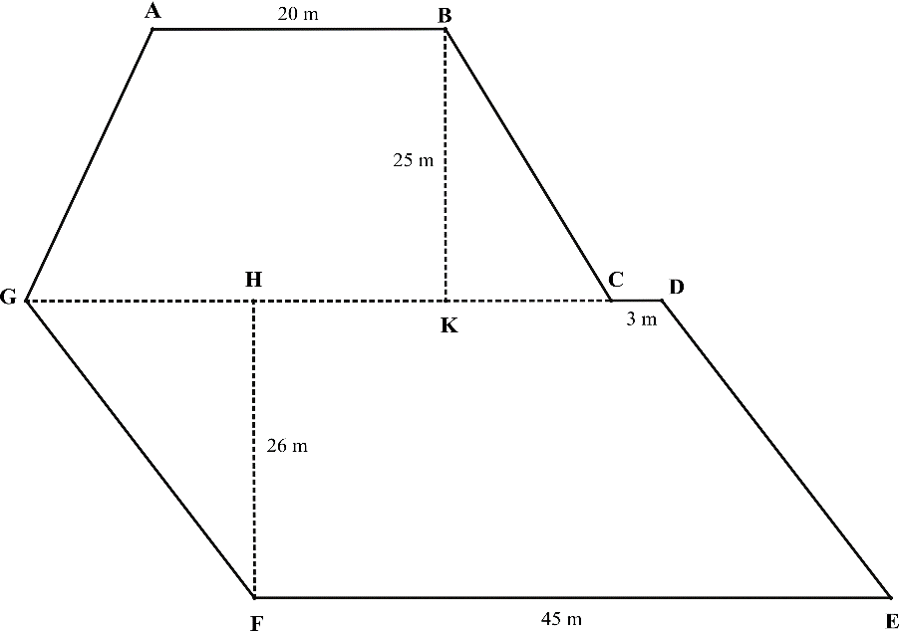

***Lời giải:***

Độ dài đoạn thẳng  là .

Độ dài đoạn thẳng  là .

Diện tích phần thửa ruộng hình thang  là .

Diện tích phần thửa ruộng hình bình hành  là 

Diện tích thửa ruộng là .

Số kilôgam thóc bác Hai thu hoạch được trên thửa ruộng là .

Đổi  tạ

Số tiền bác Hai thu được là  (đồng).

**Bài 22:** Nhà bác Sơn có một khu vườn hình chữ nhật có chiều dài bằng  mét và chiều dài gấp đôi chiều rộng. Trong khu vườn, bác Sơn làm một lối đi để tiện chăm sóc và tưới cho cây với kích thước được cho như hình vẽ. Bác dùng lưới  rào xung quanh khu vườn. Chi phí để làm cho mỗi mét hàng rào là  đồng và cho mỗi mét vuông làm lối đi là  đồng (bao gồm cả tiền công thợ và tiền vật liệu). Hỏi bác Sơn phải trả bao nhiêu tiền để làm hàng rào và làm lối đi cho khu vườn?

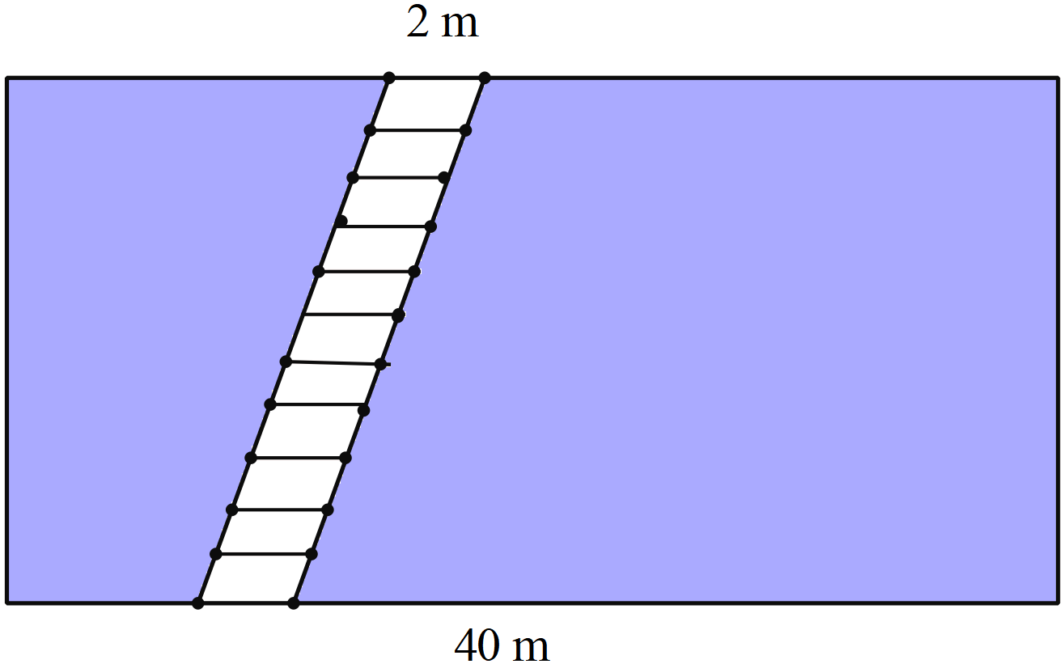

***Lời giải:***

Chiều rộng khu vườn là .

Chiều dài lưới  dùng để rào khu vườn là .

Diện tích của lối đi là .

Chi phí để làm hàng rào là  (đồng).

Chi phí để làm lối đi là  (đồng).

Số tiền bác Sơn phải trả để làm hàng rào và làm lối đi cho khu vườn là:

 (đồng).

**Bài 23:** Một khu đất hình chữ nhật có chiều dài gấp  lần chiều rộng. Nếu giảm chiều dài đi  và tăng chiều rộng thêm  thì diện tích được tăng thêm . Tính các cạnh của khu đất.

***Lời giải:***

Gọi khu đất hình chữ nhật là hình chữ nhật . Giảm chiều dài đi  tức là vẽ điểm  nằm trên cạnh  sao cho  và tăng chiều rộng thêm  tức là trên cạnh  kéo dài vẽ điểm  sao cho.

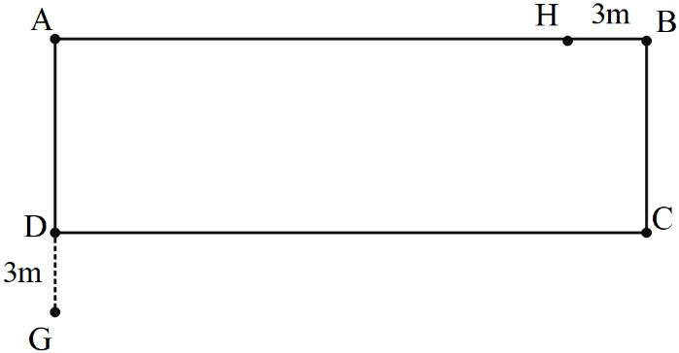

Vẽ các hình chữ nhật  và . Khi đó . Vẽ hình vuông .

Vẽ hình chữ nhật  sao cho .

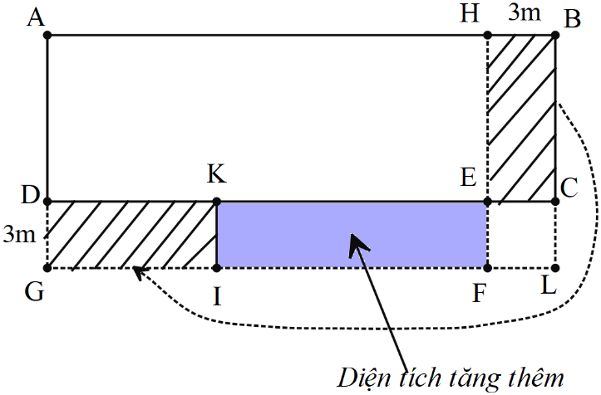

Ta thấy diện tích tăng thêm là diện tích của hình chữ nhật  có chiều rộng là . Do đó, chiều dài  của hình chữ nhật đó là .

Chiều dài này khi tăng thêm  là .

Do đó chiều dài hình chữ nhật ban đầu là  . Chiều dài gấp đôi chiều rộng ban đầu  của khu đất.

Chiều rộng ban đầu của khu đất là .

Chiều dài ban đầu của khu đất là .

**Bài 24:** Anh Tâm làm  khung cửa sắt có kích thước và hình dạng như hình bên. Khung sắt bên ngoài là hình chữ nhật có chiều dài , chiều rộng là . Phía trong là các hình thoi có độ dài cạnh . Hỏi anh Tâm cần dùng bao nhiêu mét dây thép để làm được bốn khung cửa như vậy?

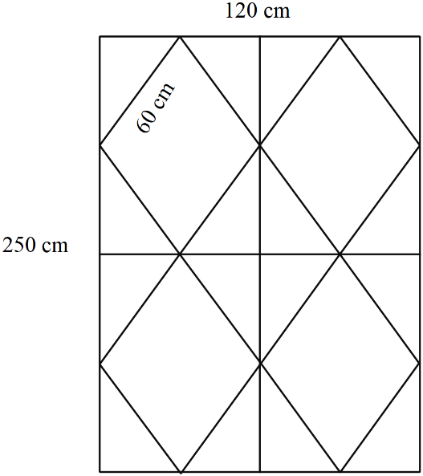

***Lời giải:***

Số mét thép dùng để làm khung sắt bên ngoài là .

Chu vi của một hình thoi là 

Số mét thép dùng để làm  hình thoi là 

Số mét thép anh Tâm dùng để làm một khung cửa là 

Số mét thép anh Tâm dùng để làm được bốn khung cửa là .

**Bài 25:** Cho hình thang  (hình vẽ) có ; . Tính diện tích các tam giác  và .

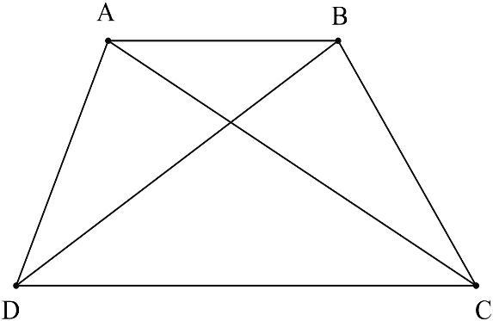

***Lời giải:***

Từ , lần lượt hạ các đường cao , tương ứng xuống cạnh đáy .

Từ , lần lượt hạ các đường cao ,  tương ứng xuống cạnh đáy .

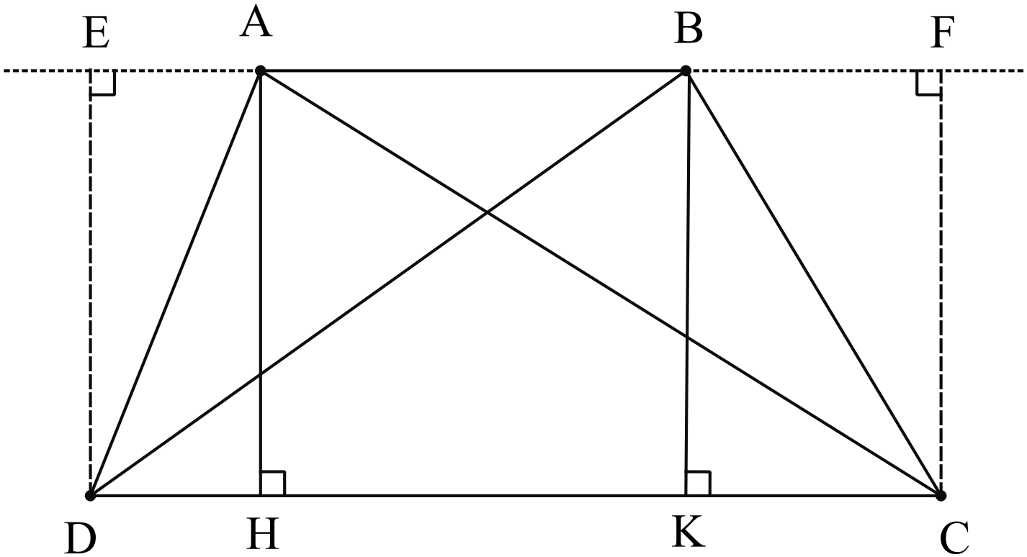

Khi đó, ta có  (bằng chiều cao hình thang ).

Xét hai tam giác  và tam giác  có chung đáy , chiều cao tương ứng đều bằng chiều cao hình thang nên .

Ta suy ra .

Xét hai tam giác  và tam giác  có chung đáy , chiều cao tương ứng đều bằng chiều cao hình thang nên .

Ta suy ra .

**Bài 26:** Cho hình thang  có  và điểm  nằm trên cạnh  (như hình vẽ). Biết diện tích tam giác  bằng , diện tích tam giác  bằng . Tính diện tích tứ giác .

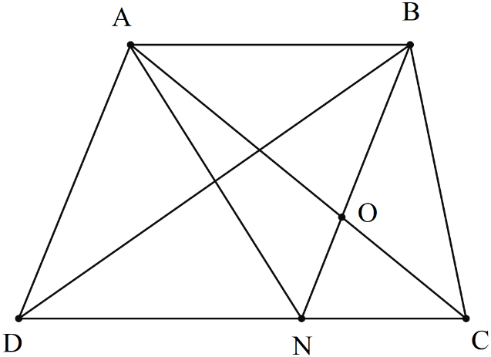

***Lời giải:***

Từ  lần lượt hạ các đường cao  tương ứng xuống cạnh đáy .

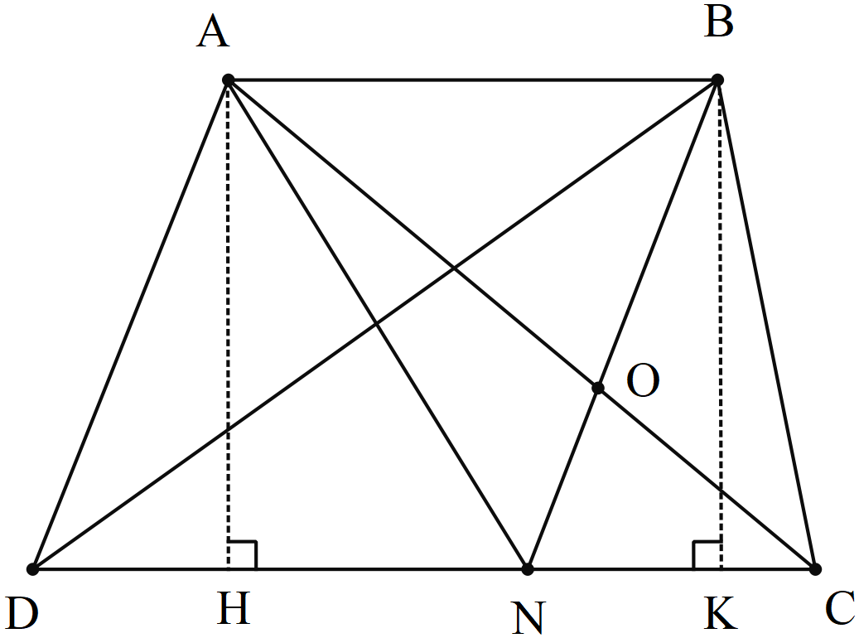

Ta có  (bằng chiều cao hình thang ).

Khi đó, ta có:  (vì cùng chung đáy  và có chiều cao bằng chiều cao hình thang).

 (vì cùng chung đáy  và có chiều cao bằng chiều cao hình thang).





Khi đó diện tích của tứ giác  là 

.

Vậy .

**Bài 27:**  Một miếng bìa hình bình hành có chu vi là . Nếu bớt một cạnh đi  thì ta được miếng bìa hình thoi có diện tích . Tìm diện tích miếng bìa hình bình hành đó.

***Lời giải:***

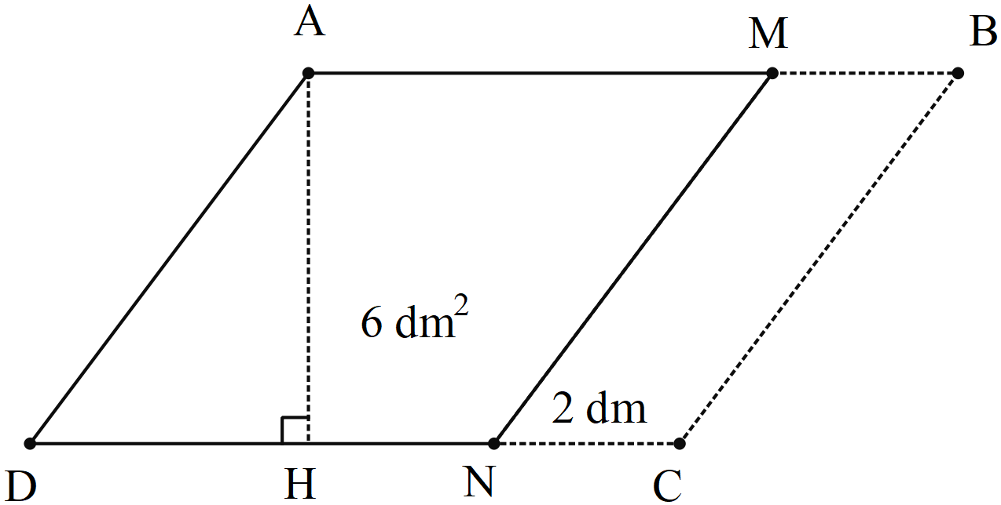

Đổi ; .

Khi bớt một cạnh của hình bình hành đi  thì chu vi hình bình hành giảm đi  trở thành chu vi của hình thoi.

Chu vi của hình thoi là .

Cạnh của hình thoi là .

Khi đó chiều cao  của hình thoi là .

 cũng là chiều cao của hình bình hành .

Độ dài cạnh của hình bình hành  là .

Vậy diện tích miếng bìa hình hình hành  là 

**Bài 28:** Cô Trâm trồng hoa trên một thửa ruộng hình thang vuông có đáy lớn bằng  và chiều cao bằng . Nếu mở rộng thửa ruộng thành mảnh đất hình chữ nhật mà vẫn giữ nguyên đáy lớn thì diện tích thửa ruộng tăng thêm . Hỏi cô Trâm bán được bao nhiêu tiền hoa trên thửa ruộng đó biết rằng trung bình mỗi hec-ta hoa bán được  đồng.

***Lời giải:***

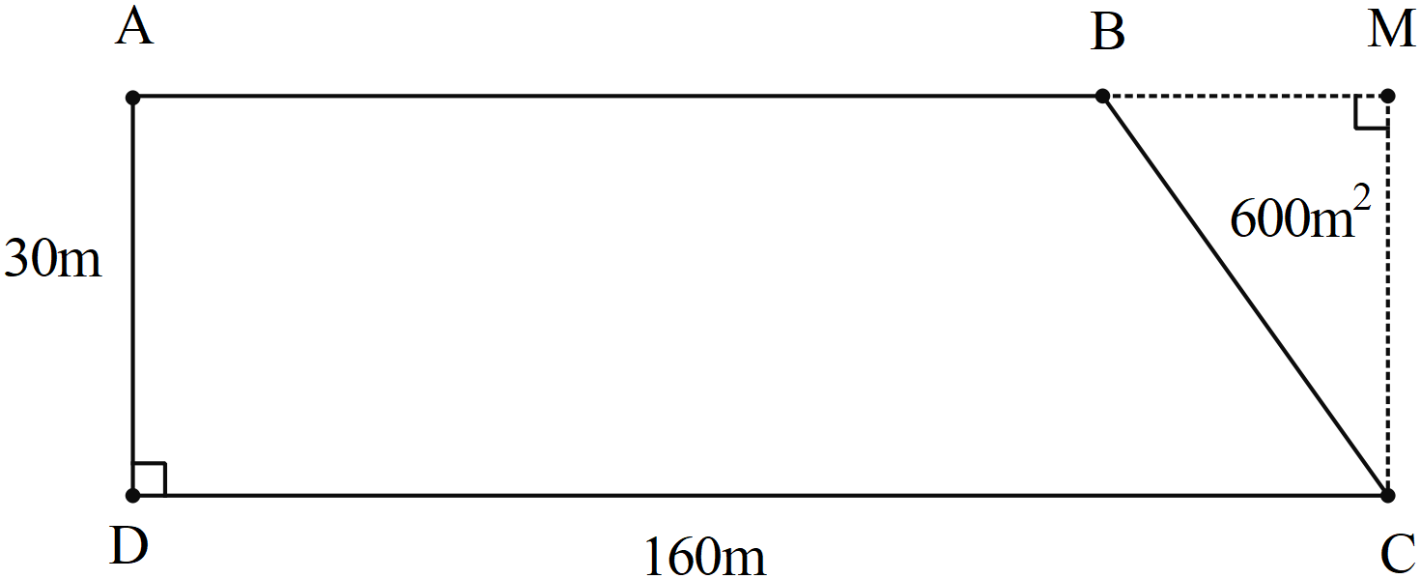

Ta có  nên  chính là độ dài đường cao của tam giác  hạ từ đỉnh .

Từ công thức  suy ra độ dài cạnh đáy  là

.

Độ dài đáy bé  là .

Diện tích của hình thang  là .

Đổi 

Số tiền cô Trâm thu được trên thửa ruộng đó là  (đồng).

**Bài 29:**  Một hình chữ nhật có chu vi . Nếu tăng chiều rộng thêm  và giảm chiều dài  thì được một hình vuông. Tính diện tích hình chữ nhật đó.

***Lời giải:***

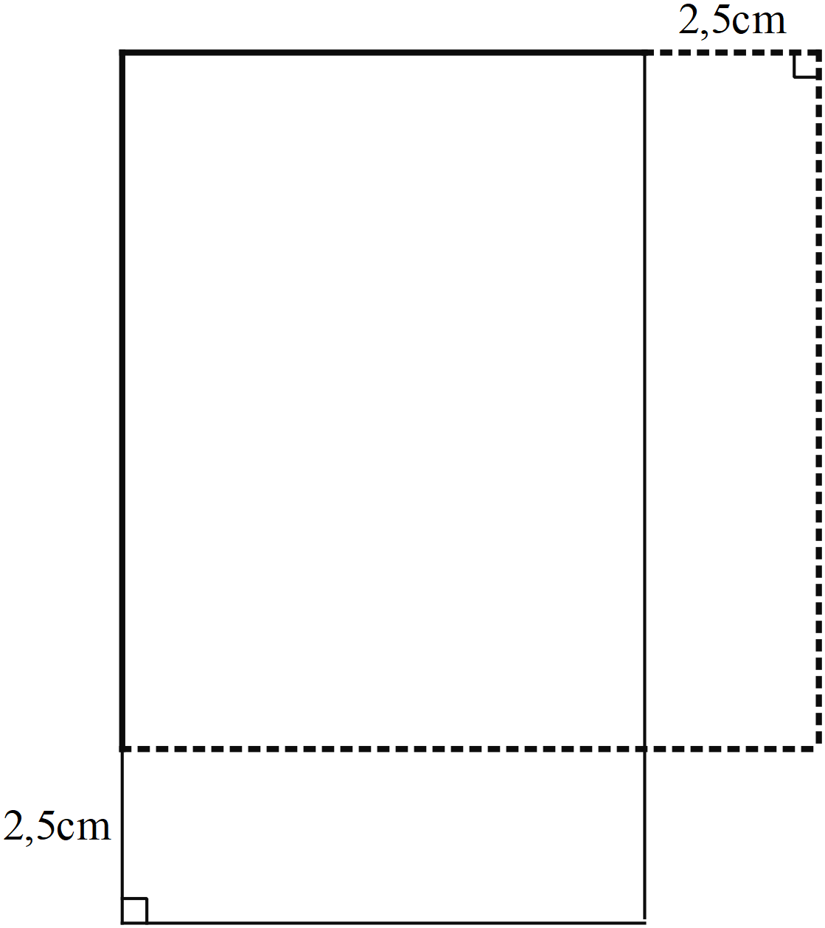

Nửa chu vi hình chữ nhật là .

Khi tăng chiều rộng thêm  và giảm chiều dài  thì được hình vuông nên chiều dài hơn chiều rộng là .

Do đó, chiều dài hình chữ nhật là .

Chiều rộng hình chữ nhật là .

Vậy diện tích hình chữ nhật là .

**Bài 30:** Một hình chữ nhật nếu tăng chiều rộng để bằng chiều dài của nó thì diện tích tăng thêm , khi giảm chiều dài cho bằng chiều rộng thì diện tích giảm đi . Tính diện tích hình chữ nhật ban đầu.

***Lời giải:***

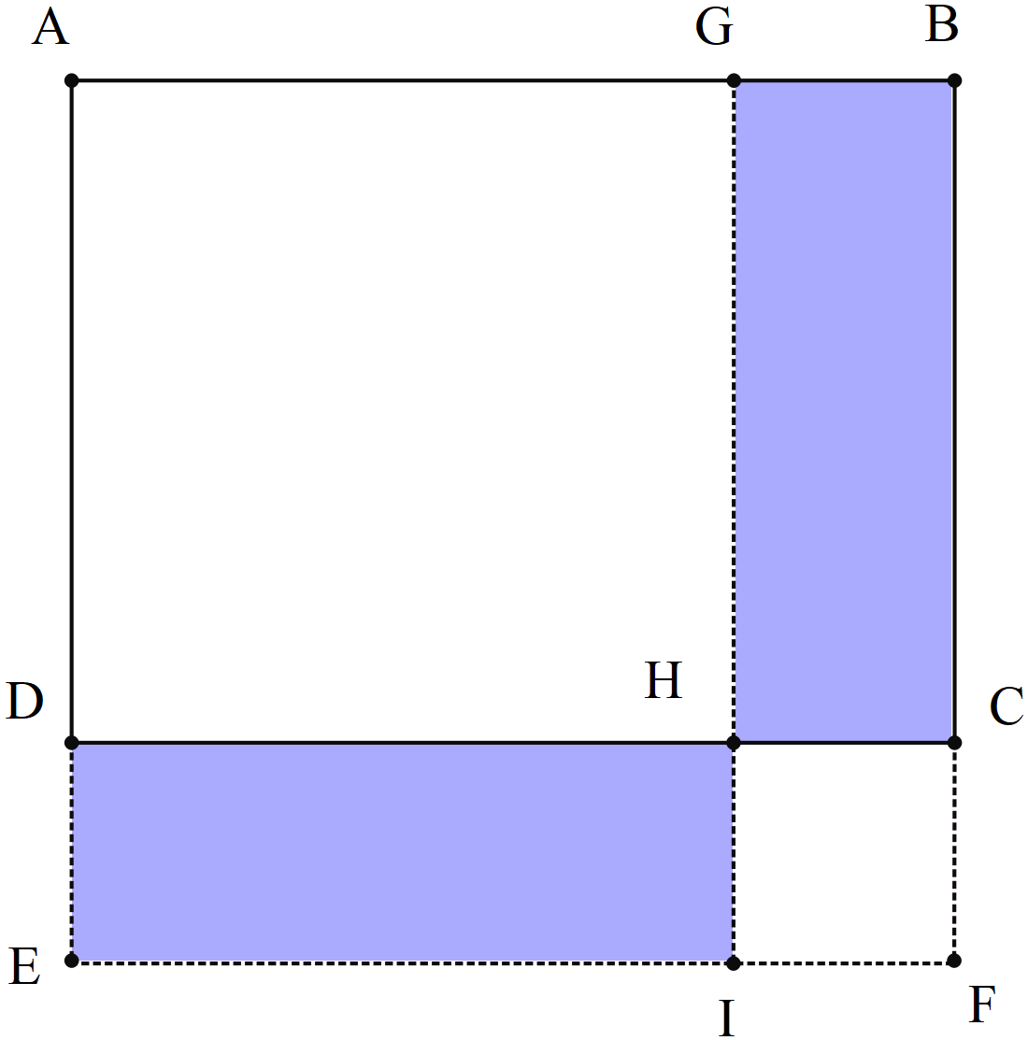

Khi tăng chiều rộng bằng chiều dài, diện tích tăng thêm chính là diện tích của hình chữ nhật .

Khi giảm chiều dài bằng chiều rộng, diện tích giảm đi chính là diện tích của hình chữ nhật 

Vẽ hình chữ nhật .

Ta có  (cùng bằng hiệu chiều dài và chiều rộng của hình chữ nhật ban đầu). Hiệu của diện tích tăng lên và diện tích giảm đi chính bằng diện tích của hình vuông . Hiệu đó là .

Do  nên độ dài cạnh là .

Cạnh  hay chiều rộng của hình chữ nhật ban đầu là .

Chiều dài của hình chữ nhật ban đầu là .

Diện tích hình chữ nhật ban đầu là .

🙢 **HẾT** 🙠